Incorporar una carátula con las referencias institucionales y de la asignatura, ciclo lectivo de cursada, curso, número o nombre del grupo, nombre y apellido de cada integrante, título del trabajo ( “Trabajo Práctico Grupal sobre Cónicas”. Diseño a elección (Reemplazar estas indicaciones directamente por la carátula diseñada).

Ejercicio 1. Relacionar la gráfica de una cónica con su ecuación. Seleccionar de la lista de opciones la que corresponda a cada una de las figuras presentadas a continuación. Observar cada gráfica, comparar con las ecuaciones cartesianas de las cónicas y/o con el gráfico realizado en el GeoGebra. Luego escribir el número de opción que se considera correcto y transcribir la ecuación en los recuadros señalados. De no encontrar entre las opciones la que se considera correcta, aclararlo y escribir la que se entiende sí lo es.

Opción 1 | $$\frac{x^{2}}{12}-\frac{{(y-4)}^{2}}{16}=1$$ |  | Opción 9 | $$\frac{x^{2}}{16}-\frac{{(y-4)}^{2}}{12}=1$$
Opción 2 | $$\frac{{(x+4)}^{2}}{16}+\frac{{(y+1)}^{2}}{16}=1$$ |  | Opción 10 | $$\frac{x^{2}}{4}-\frac{{(y+1)}^{2}}{16}=1$$
Opción 3 | $$\frac{{(x-2)}^{2}}{16}+\frac{{(y-3)}^{2}}{8}=1$$ |  | Opción 11 | $$\frac{y^{2}}{12}-\frac{({x-4)}^{2}}{16}=1$$
Opción 4 | $$y^{2}=-16(x+1)$$ |  | Opción 12 | $${(x+3)}^{2}=2(y-1)$$
Opción 5 | $$\frac{{(x-4)}^{2}}{16}+\frac{{(y-1)}^{2}}{16}=1$$ |  | Opción 13 | $$\frac{{(y+2)}^{2}}{16}-\frac{{(x-3)}^{2}}{8}=1$$
Opción 6 | $$\frac{{(x+1)}^{2}}{4}+{(y+2)}^{2}=1$$ |  | Opción 14 | $${(x+3)}^{2}=2(y-2)$$
Opción 7 | $${(y+3)}^{2}=2(x-2)$$ |  | Opción 15 | $$\frac{x^{2}}{16}+\frac{{(y+1)}^{2}}{25}=1$$
Opción 8 | $$\frac{{(x+1)}^{2}}{16}+\frac{({y+2)}^{2}}{4}=1$$ |  | Opción 16 | $$\frac{{(x-3)}^{2}}{16}-\frac{{(y+2)}^{2}}{8}=1$$

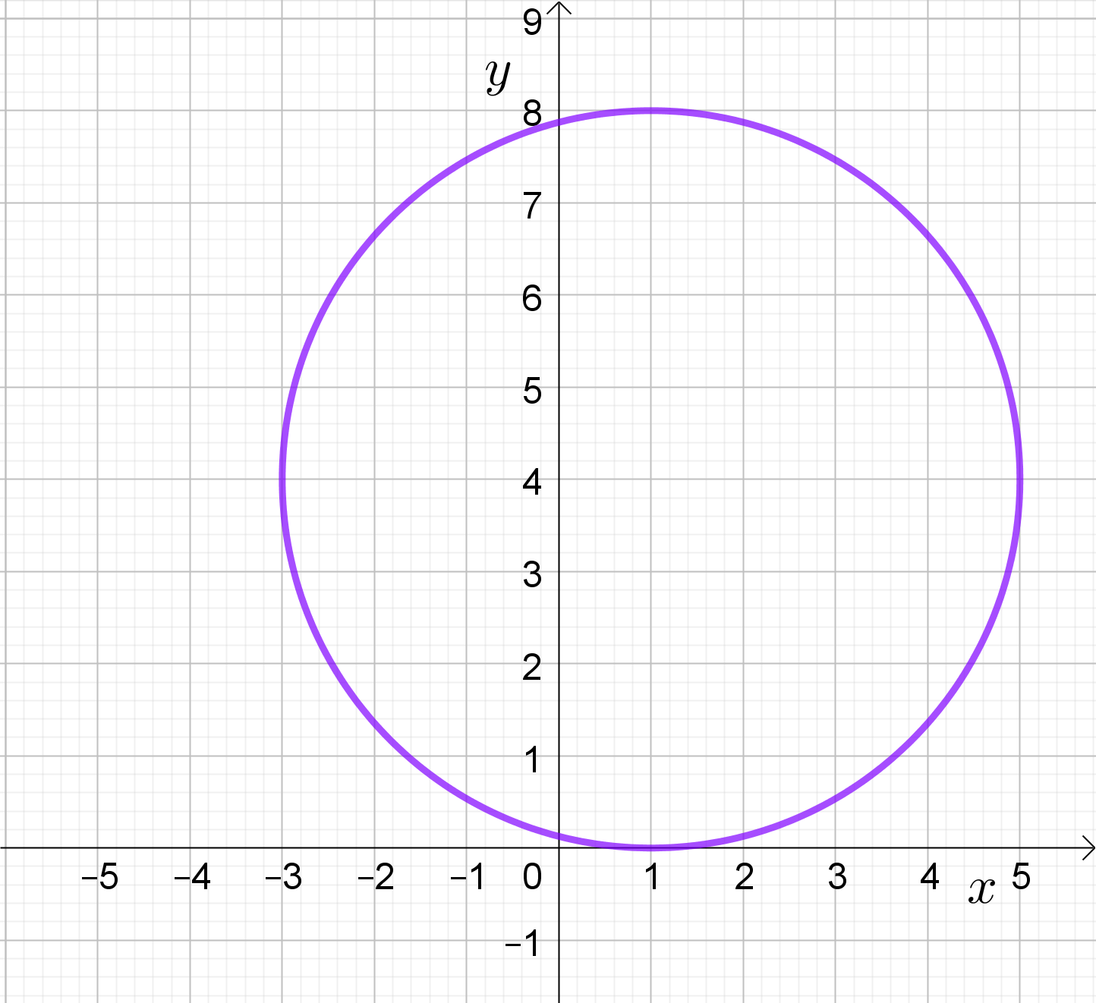 | Figura
 | 1
 | Opción
 | Reemplazar este texto por el número que corresponda
 | Ecuación
 | Reemplazar este texto por la ecuación que corresponda

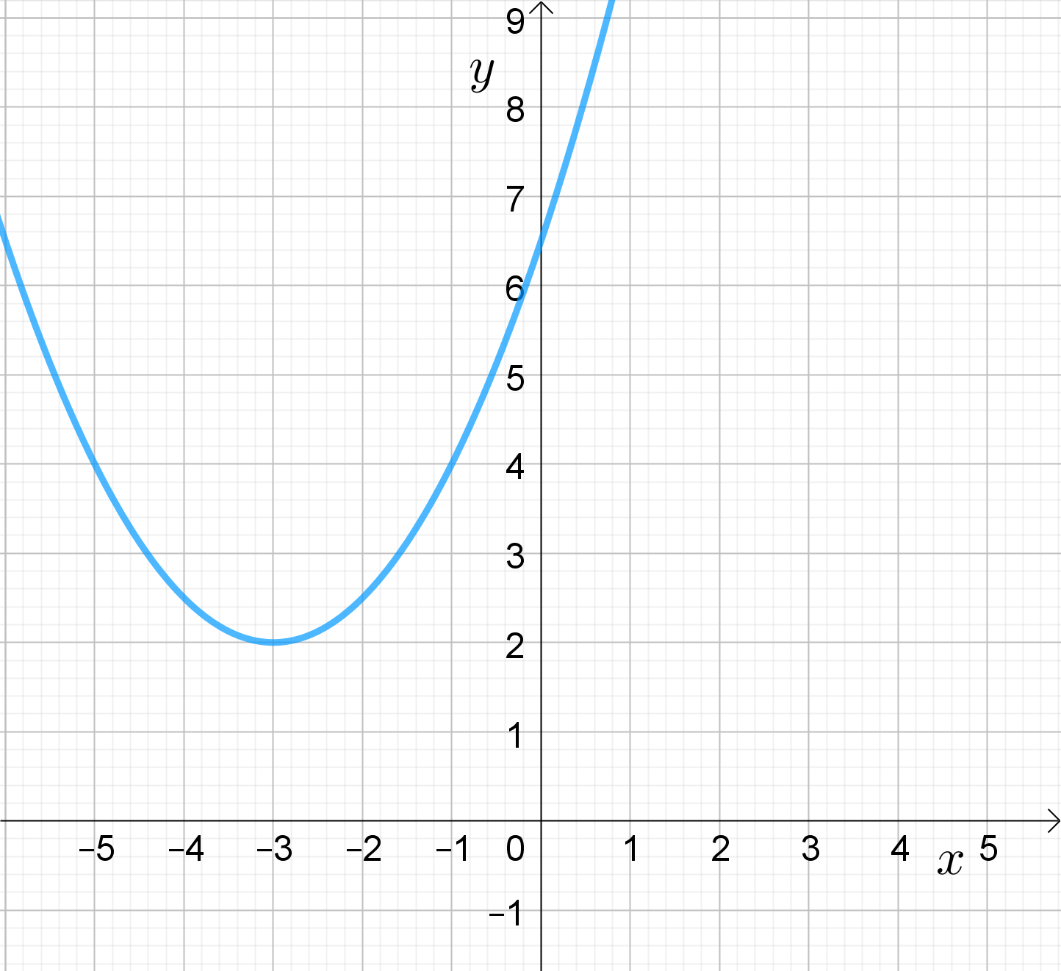 | Figura
 | 2
 | Opción
 | Reemplazar este texto por en número que corresponda
 | Ecuación
 | Reemplazar este texto por la ecuación que corresponda

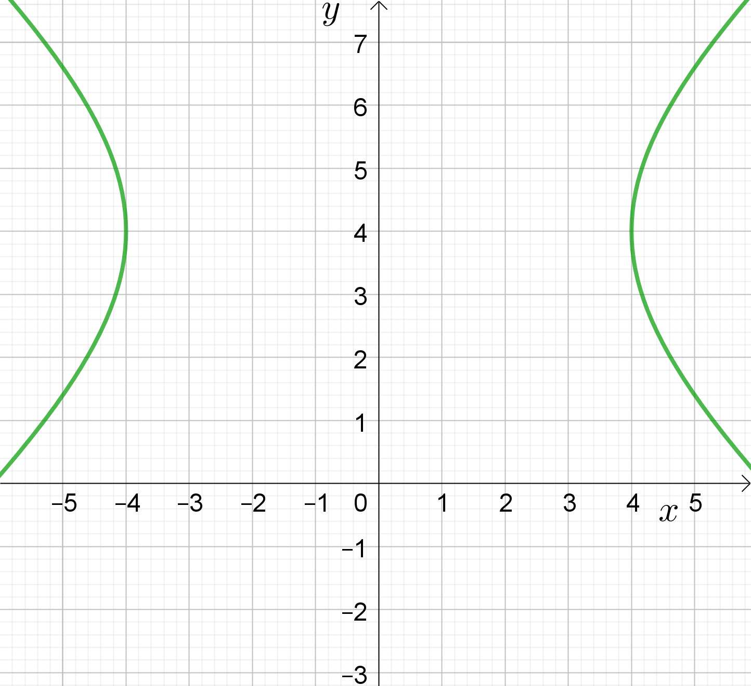 | Figura
 | 3
 | Opción
 | Reemplazar este texto por en número que corresponda
 | Ecuación
 | Reemplazar este texto por la ecuación que corresponda

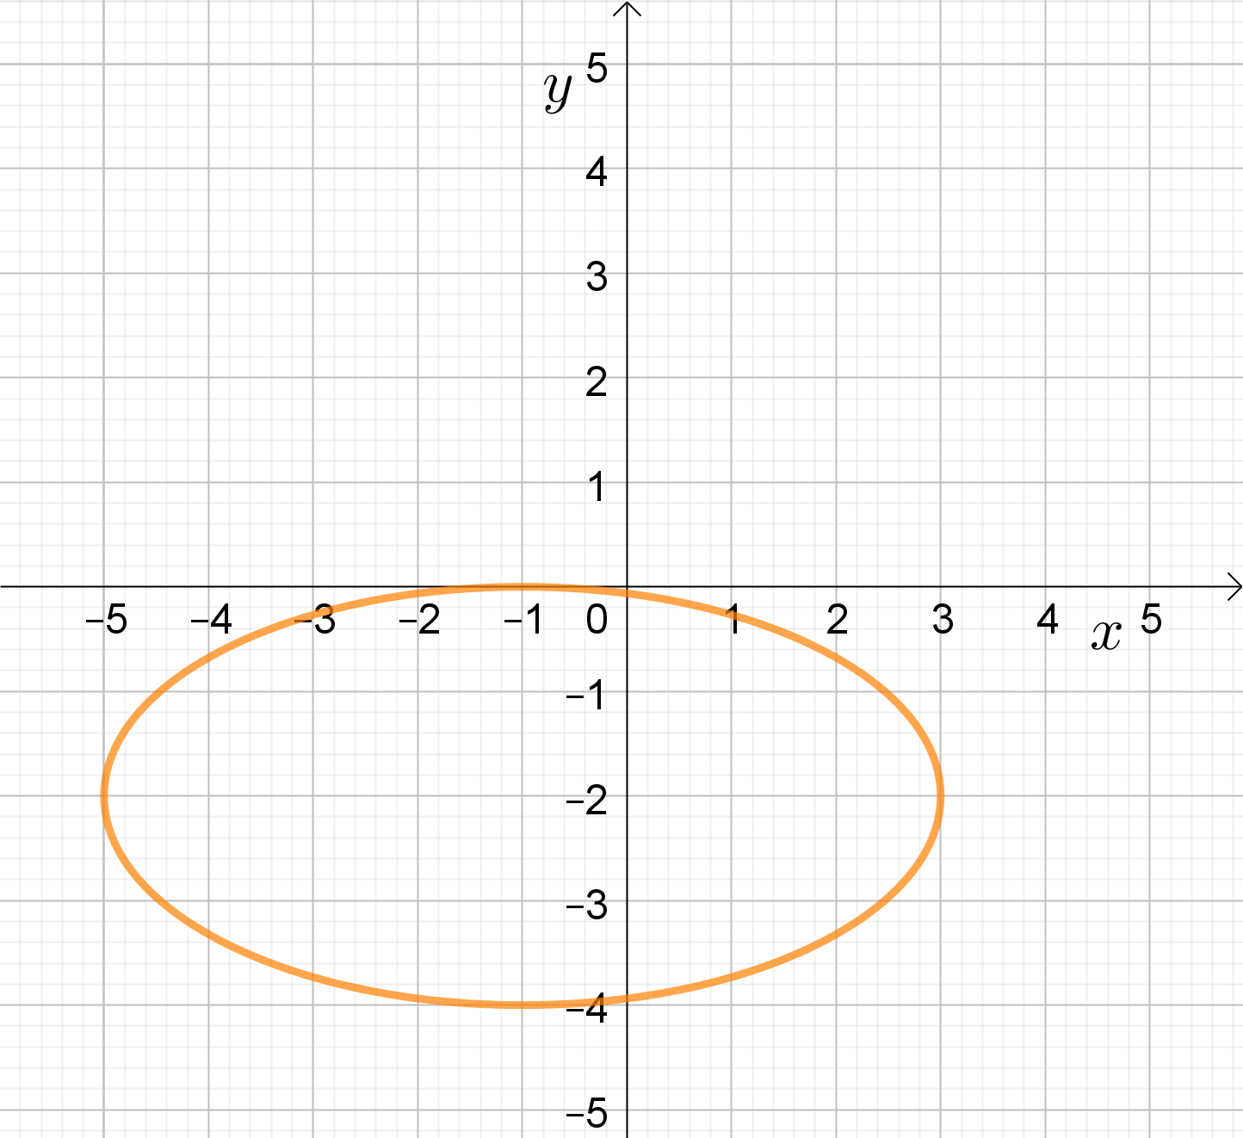 | Figura
 | 4
 | Opción
 | Reemplazar este texto por en número que corresponda
 | Ecuación
 | Reemplazar este texto por la ecuación que corresponda

Ejercicio 2. Dada la elipse
$$\frac{{(x-3)}^{2}}{24}+\frac{{(y-2)}^{2}}{49}=1$$
resolver las siguientes cuestiones utilizando el GeoGebra.

2.a) Trazar el gráfico, con los ejes cartesianos con sus nombres y escalas, marcar el centro, los vértices, los focos, el eje focal de la elipse. Incorporar la figura en esta misma hoja.
2.b) Indicar las coordenadas del centro, de los vértices y de los focos. Dar la ecuación del eje focal. Calcular la excentricidad de la elipse. Escribir la información pedida a continuación del gráfico.
2.c) Sea r la recta de R² paralela al eje x que dista 2 unidades del punto $(6,5)$, de las dos opciones la recta más lejana al origen de coordenadas. Hallar la intersección de r con la elipse. Presentar el gráfico donde se vean la elipse, la recta r y su intersección. Fuera del gráfico, escribir la ecuación de r y todas las soluciones del conjunto intersección.

Ejercicio 3. Dada la parábola
$${\left(y+2\right)}^{2}+4(x-1)=0$$
resolver las siguientes cuestiones utilizando el GeoGebra.

3.a) Trazar el gráfico, con los ejes cartesianos con sus nombres y escalas, marcar el vértice, el foco, el eje de simetría y la directriz de la parábola. Incorporar la figura en esta misma hoja.
3.b) Indicar las coordenadas del vértice, la ecuación del eje de simetría. Escribir la información pedida a continuación del gráfico.
3.c) Dar las coordenadas del foco y la ecuación de la directriz de la parábola. Calcular la excentricidad de la parábola. Escribir la información pedida a continuación del gráfico.
3.d) La ecuación dada se puede escribir como: $y^{2}+4x+4y=0.$
Es un caso particular de:
$$y^{2}+qx+4y+4-q=0.$$
Explorar y responder: ¿Cuál es el rango de valores de q para que la ecuación anterior represente una parábola? ¿Cuánto debe valer q para que represente la parábola del enunciado general de este ejercicio? ¿Cuánto debe valer q para que represente una parábola degenerada (una recta)? ¿Existe algún valor de q para que no represente ningún punto real? Proponemos trabajar con un deslizador para q, dar entrada a esta última ecuación y experimentar en el rango del deslizador hasta poder contestar lo solicitado.

Ejercicio 4. Construir la hipérbola que cumpla en simultáneo con las siguientes características:
* uno de sus focos está en el punto $(-2,1)$
* el centro está en $(-2,-3)$
* uno de sus vértices es $(-2,-4)$
Dar la ecuación de la cónica y su representación gráfica. Marcar los tres puntos que dan origen a esta construcción.
En el menú de GeoGebra hay opciones para definir una hipérbola. Proponemos graficar primero la información dada, luego leer cuáles elementos son necesarios para definir la hipérbola por menú, asociar esos elementos con las características pedidas, realizar el gráfico por menú y encontrar la ecuación de la hipérbola. Una opción por Entrada en GeoGebra es:
Hipérbola( <Punto (foco)>, <Punto (foco)>, <Punto> )
<Punto>: se refiere a un punto de la cónica.

Ejercicio 5. A la búsqueda de una parábola en el mundo cotidiano.
Sacar una foto de una hipérbola en una escena de la realidad. Sobre la foto proponer la posición de un origen de coordenadas y marcar dos ejes perpendiculares, de tal forma que la ecuación de la parábola que modela en forma simplificada lo que se ve, sea lo más simple posible. Esto es:
$${\left(x-h\right)}^{2}=4p\left(y-k\right)$$
ó
$${\left(y-k\right)}^{2}=4p\left(x-h\right)$$
con $p 0$.
Marcar una escala en los ejes e indicar la ecuación de la cónica. Incorporar en esta hoja la foto superpuesta con el trazado de los ejes y el gráfico de la cónica que se propone modela la realidad observada.

